Cronograma y Presupuesto
L. Belandria, D. Tique, M. Torres, A. López, M. Beltran, C. Pérez
Facultad de Ciencias Básicas e Ingeniería, Universidad de los Llanos
Villavicencio, Colombia
1. Cod: 160005005, Ing. Sistemas.
2. Cod: 160005030, Ing. Sistemas.
3. Cod: 160005031, Ing. Sistemas.
4. Cod: 160005035, Ing. Sistemas.
5. Cod: 160004801, Ing. Sistemas.
6. Cod: 160004631, Ing. Sistemas.

Listado de requerimientos:
En el presente desarrollo del software y en conjunto con el usuario final, se definieron los siguientes requerimientos funcionales los cuales el software debe proporcionar:

- Registro y monitoreo de parámetros del agua
- Almacenamiento de los datos
- Gestión de sensores
- Generación y exportación de reportes
- Visualización gráfica
- Registro y verificación de datos censados
- Actualización de datos en tiempo real
- Gestión de usuarios y roles
- Inicio de sesión y autenticación de usuarios
- Detección y Alertas por Parámetros Fuera de Rango
- Gestión de Estanques y Especies
- Gestión de Estaciones Piscícolas
- Filtro de datos

Además de los siguientes requerimientos no funcionales pactados para el sistema:

- Seguridad y autenticación
- Desempeño y eficiencia
- Compatibilidad de hardware y sensores
- Diseño modular
- Interfaz intuitiva y accesible
- Sincronización Automática
- Formato de salida
- Manejo de Notificaciones y Eventos Críticos

Diagrama de Casos de Uso

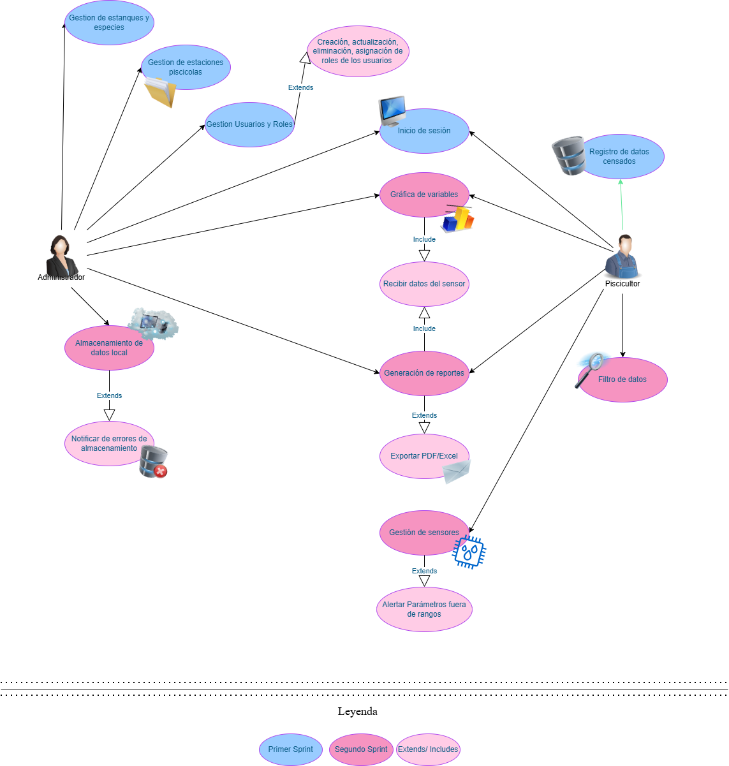

Planeación del Proyecto: Cronograma

Proyecto Monitoreo Piscicultura
Cronograma
Fases metodología | Actividad por semana | Septiembre |  |  |  | Octubre |  |  |  | Noviembre
Fases metodología | Actividad por semana | 1 | 2 | 3 | 4 | 1 | 2 | 3 | 4 | 1 | 2 | 3 | 4
Revisión bibliográfica y estado del arte | Reuniones con el cliente, aplicación de técnicas de recolección de información, tabulación y análisis de datos. | 9 sept
Análisis y diseño del software | Planeación del Proyecto
Análisis y diseño del software | Definición de los requerimientos entregables del Sprint 1 y el Sprint 2 |  |  |  | 30 sept
Análisis y diseño del software | Historias de usuario y  diagrama de casos de uso
Análisis y diseño del software | Desarrollo del modelado del sistema
Análisis y diseño del software | Definición de arquitectura y módulos del sistema
Análisis y diseño del software | Sprint 1 |  |  |  |  |  |  | 20 oct
Codificación y evaluación del software | Desarrollo e implementación del sistema
Codificación y evaluación del software | Diseño de la base de datos
Codificación y evaluación del software | Aplicación de plan de pruebas
Implementación | Ajustes finales y preparación de entrega del Sprint 2 |  |  |  |  |  |  |  |  |  |  |  | 25 nov
Tabla 1. Planeación del proyecto

Presupuesto:
COMPONENTE | DESCRIPCIÓN | V/r Unitario | Cantidad | V/r Total
MANO DE OBRA
Líder del equipo de desarrollo | N° de horas de dedicación al proyecto | $ 25000 | 110 | $2.750.000
Analista | N° de horas de dedicación al proyecto | $ 17000 | 60 | $1.020.000
Diseñador | N° de horas de dedicación al proyecto | $ 18000 | 60 | $1.080.000
Backend | N° de horas de dedicación al proyecto | $ 20000 | 70 | $1.400.000
Frontend | N° de horas de dedicación al proyecto | $ 20000 | 70 | $1.400.000
Tester | N° de horas de dedicación al proyecto | $ 12000 | 32 | $384.000
Total Mano de obra |  |  |  | $8.034.000
HARDWARE
Sensor de temperatura | N° de horas de uso | $4.0000 | 1 | $40.000
Sensor de Ph | N° de horas de uso | $120.000 | 1 | $120.000
Sensor de oxigeno disuelto | N° de horas de uso | $993.059 | 1 | $993.059
ESP32 | N° de horas de uso | $50.000 | 1 | $50.000
Artefacto de sensor | N° de horas de uso | $1.400.000 | 1 | $1.400.000
Uso informático de 6 computadoras que utiliza el equipo de desarrollo | N° de horas de uso | $ 4000 | 402 | $1.608.000
SOFTWARE
Herramientas de diseño, modelado y programación y entornos de desarrollo | Software libre | $ 0 | $0 | $0
SERVICIOS
Energía eléctrica | N° de meses de servicio | $ 37.790 | 3 | $113370
Internet | N° de meses de servicio | $ 115.000 | 3 | $345000
Total Servicios |  |  |  | $4.669.429
TOTAL PRESUPUESTO |  |  |  | $ 12.703.429
Tabla 2. Presupuesto del proyecto

